公开询价邀请函
中国教育集团控股有限公司（简称：中教集团）是一家专注于通过创新提供优质教育服务的集团。2017年香港联交所上市（股票代码839），在中国、澳大利亚及英国设有学校。华教教育科技（江西）有限公司（简称：华教公司）作为中教集团内地唯一独资子公司全程承办此次项目。
一、项目说明
  - 项目编号：WZ-XJ2024-28
  - 项目名称：广州市白云工商技师学院健身房建设采购项目
  - 数量及主要技术要求:详见《公开询价货物一览表》。
  - 参与人资格标准：
本项目不接受联合体参与并采用资格预审制，发布公告后，各潜在参与人提供以下相关证明资料（扫描件），经审核通过后方可参与。
- 在中国境内注册具有独立法人资格且注册时间超过三年，具有有效的营业执照、税务登记证、组织机构代码证或具有“三证合一”营业执照；
- 参与人为代理商的，则必须具有设备厂家针对所投主要产品的授权书及售后服务承诺书；
- 参与人在本公告发布之日起算的三年内，同时满足以下三个条件：1）未受到行政机关以下种类行政处罚的：暂扣许可证件、降低资质等级、吊销许可证件、限制开展生产经营活动、责令停产停业、责令关闭、限制从业；2）未处于或未曾经处于“失信被执行人”状态的；3）未处于或未曾经处于重大税收违法案件当事人名单或政府采购严重违法失信行为记录名单状态的。参与人需对以上情况提供《承诺书》，以及“信用中国”征信报告；
- 参与人应具有近3年3个以上同类项目销售和良好的售后服务应用成功案例,并提供合同、付款凭证或发票。
  - 资格预审及报名：请参与人将以上第4条所列的证明材料以电子扫描件形式发送发送至邮箱wz@baiyunu.edu.cn，否则视为报名未通过。审核通过后根据本项目联系人指引，注册中教集团SRM采购平台。联系人：江老师，电话：13480266929。
  - 报名截止时间：2024年8月20日下午16:30。
  - 报价响应文件递交方式：☑SRM采购平台/☑按规定时间线下送达或邮寄。
  - 报价响应文件递交截止时间：2024年8月23日下午16:00前（以快递送达时间为准，邮寄时应提前告知）。
  - 报价响应文件递交地点：广州市白云区钟落潭镇九佛西路280号广东白云学院北校区慎思苑5号---后勤部广东分部招标采购中心办公室。
联系人：陈老师；联系电话：17818588710
  - 正式磋商时间及地点：
正式磋商时间：2024年8月26日上午9:00（或按采购人通知）
正式磋商地点：广州市白云区钟落潭镇九佛西路280号慎思苑5号负一楼招标采购中心会议室。
  - 参加本项目的参与人如对公开询价邀请函列示内容存有疑问的，请在购买竞争性磋商文件截止之日前将问题以书面形式（有效签署的原件并加盖公章）提交，采购人不对超时提交及未加盖公章的质疑文件进行回复。
项目联系人（学校采购部门）：江老师，电话：13480266929
采购单位联系人：黄老师，电话：02089913839
  - 本项目最终成交结果会在中教集团旗下各平台公示，网址1：www.ceghqxz.com。参加本项目的参与人如对采购过程和成交结果有异议的，请以书面形式（有效签署的原件并加盖公章），并附有相关的证据材料，提交至集团监察审计部。
投诉受理部门：中教集团监察审计部，投诉电话： 0791-88106510 /0791-88102608
二、参与人须知
  - 所有货物均以含税人民币报价。
  - 报价响应文件提供正本：一份，副本：贰份。
  - 报价响应文件必须用A4幅面纸张打印，须由参与人填写并加盖公章。
  - 报价响应文件用不褪色墨水书写或打印，因字迹潦草或表达不清所引起的后果由参与人自负。
  - 报价响应文件及所有相关资料需同时进行密封处理，并在密封处加盖公章，未做密封处理及未加盖公章的视为无效报价。
  - 一个参与人只能提交一个报价响应文件，本项目不接受联合体报价。
三、售后服务要求
      - 质保期:36个月以上
- 应急维修时间安排：
- 维修地点、地址、联系电话及联系人员：
- 维修服务收费标准：
四、确定成交参与人标准及原则：
- 本项目为自有资金而非财政性资金采购，采购人按企业内部规定的标准进行评定 。
- 参与人所投物品符合需求、质量和服务等的要求,经过磋商所报价格为合理价格的参与人为成交参与人。
- 最低报价不作为成交的保证。

中教集团后勤部广东分部招标采购中心
2024年8月14日

公开询价货物一览表
单位：元
序号 | 设备名称 | 规格型号（技术参数） | 数量 | 单位 | 单价 | 总价 | 是否提供视频演示或图片 | 参考图片
1 | 杠铃(150kg) | 夜鹰杆+力量片,规格：5kg、10kg、15kg、20kg、25kg。共计150kg/套  插孔符合国际通用大小 | 3 | 套 |  |  | 图片 | 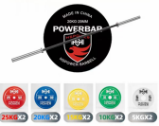
2 | 多功能深蹲架 | 锻炼部位：大腿/小腿肌肉群，臀部肌群  加厚管材，承重800KG，安装简单，安全稳固  材质（Q235A)  要有质检合格报告 | 1 | 个 |  |  | 视频演示 | 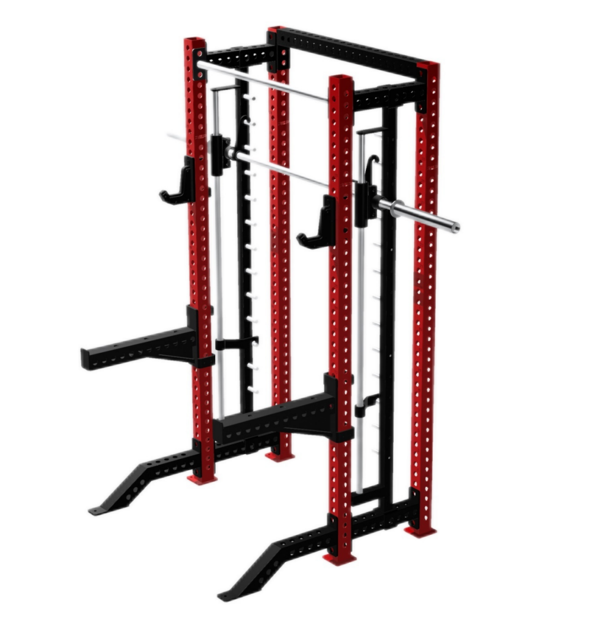
3 | 哑铃(含哑铃架) | 主框架：材质（Q235A)； 哑铃规格：2.5kg-30kg，间隔2.5kg,共计390kg,12对。配哑铃架2个。 | 2 | 套 |  |  | 图片 | 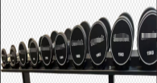
4 | 坐姿腿弯举器 | 锻炼部位：股四头肌、小腿肌群、腘绳肌  要有质检合格报告和器材险 | 2 | 台 |  |  | 图片 | 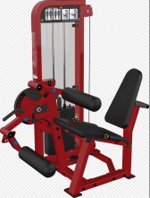
5 | 坐姿腿举器 | 锻炼部位：大腿与小腿肌肉。  配重：铸铁，最大配重：107kg，最小配重：5kg  要有质检合格报告和器材险 | 1 | 台 |  |  | 图片 | 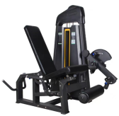
6 | 蝴蝶夹胸器 | 锻炼部位：胸大肌、斜方肌  主框架：材质（Q235A)；  配重：铸铁，最大配重：77kg，最小配重：5kg  要有质检合格报告 | 2 | 台 |  |  | 图片 | 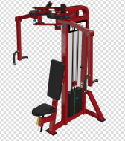
7 | 360多功能训练架 | 锻炼部位：腿部，臀大肌，腹部；胸肌；背阔肌。  主框架：材质（Q235A)； 商用级，加厚管材。组合器械，160kg配重。 | 1 | 台 |  |  | 视频演示 | 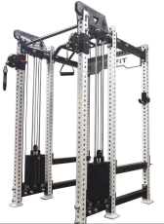
8 | 史密斯多功能训练机 | 组合器械，包括下拉练习，引体练习，深蹲练习。双重安全保护，加粗钢丝绳。  材质（Q235A)；  要有质检合格报告 | 1 | 台 |  |  | 视频演示 | 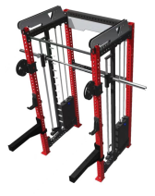
9 | 史密斯台架（卧推） | 锻炼部位：胸大肌 三角肌前束 肱三头肌。  主框架：材质（Q235A)；最大训练载荷：140kg以上  最大配重：100kg配重  要有质检合格报告 | 1 | 个 |  |  | 图片
10 | 坐姿推举器 | 锻炼部位：胸大肌 三角肌前束 肱三头肌  主框架：材质（Q235A)  要有质检合格报告 | 1 | 台 |  |  | 图片 | 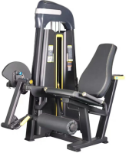
11 | 坐姿夹腿器 | 锻炼部位：大腿内外侧肌  配重：铸铁，最大配重：107kg，最小配重：5kg  要有质检合格报告和器材险 | 1 | 台 |  |  | 图片 | 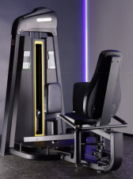
12 | 坐姿蹬腿器 | 锻炼部位：腿部肌肉，股四头肌，臀大肌  主框架：材质（Q235A)；配重：80KG以上 要有质检合格报告 | 1 | 台 |  |  | 图片 | 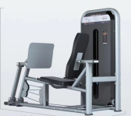
13 | 上斜杆铃卧推架 | 锻炼部位：胸大肌 三角肌  主框架：材质（Q235A)  加厚管材，承重600KG，安装简单，安全稳固 | 1 | 台 |  |  | 图片 | 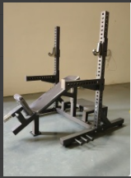
14 | 大型龙门架 | 锻炼部位：腿部，臀大肌，腰部；胸肌；背阔肌。  主框架：材质（Q235A)；  尺寸：约长2000mm*宽610mm*高2380mm,加厚管材，安装简单，安全稳固。 | 1 | 台 |  |  | 图片 | 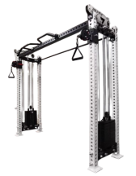
15 | 椭圆机 | 最大承重：155kg以上  飞轮：双向磁控轮12kg（飞轮总成）  显示信息：时间, 转速，速度，心跳，卡路里，距离，瓦特。阻力段：30段以上  要有质检合格报告 | 1 | 台 |  |  | 图片 | 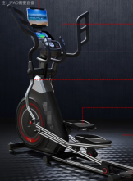
16 | 助力多功能引体向上 | 锻炼部位：斜方肌、背阔肌、三角肌后束  主框架：材质（Q235A)；  要有质检合格报告 | 1 | 个 |  |  | 图片 | 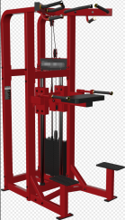
17 | 深蹲器械 | 锻炼部位：大腿/小腿肌肉群，臀部肌群  材质（Q235A)  要有质检合格报告 | 1 | 台 |  |  | 图片 | 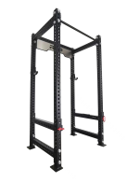
18 | 哑铃卧推架 | 主框架：材质（Q235A)； 可调节多角度 | 2 | 张 |  |  | 图片 | 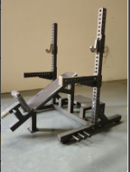
19 | 健身凳 | 主框架：材质（Q235A)； 承重600kg | 5 | 张 |  |  | 图片 | 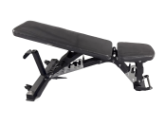
20 | 悍马杠铃片 | 规格：5kg、10kg、15kg、20kg、25kg。共计150kg/套  插孔符合国际通用大小 | 2 | 套 |  |  | 图片 | 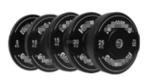
21 | 小型飞鸟 | 锻炼部位：胸大肌、三角肌、肱二头肌、肱三头肌、背阔肌等  主框架：材质（Q235A)；  要有质检合格报告 | 1 | 台 |  |  | 图片 | 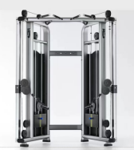
22 | 上斜推胸 | 锻炼部位：胸大肌 ，三角肌前束， 肱三头肌  主框架：材质（Q235A) 插片式  要有质检合格报告 | 1 | 台 |  |  | 图片 | 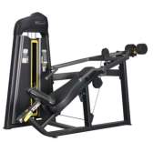
23 | 坐姿划船 | 锻炼部位：背部肌肉，三角肌后束，肱二头肌  主框架：材质（Q235A) 插片式 配重：100KG以上 。  要有质检合格报告 | 1 | 台 |  |  | 图片 | 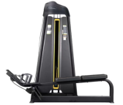
24 | T型划船 | 锻炼部位：下背肌群，肱二头肌 ，胸大肌。 要有质检合格报告 | 1 | 台 |  |  | 图片 | 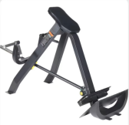
25 | 划船训练 | 锻炼部位：背部肌群 肱二头肌 三角肌后束  材质（Q235A) 挂片式  要有质检合格报告 | 1 | 台 |  |  | 图片 | 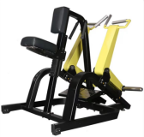
26 | 前高拉背训 | 锻炼部位：背部肌群 肱二头肌 三角肌后束  主框架：材质（Q235A) 挂片式  要有质检合格报告 | 1 | 台 |  |  | 图片 | 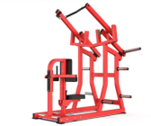
27 | 坐式低拉背 | 锻炼部位：背部肌群 肱二头肌 三角肌后束  主框架：材质（Q235A) 挂片式  要有质检合格报告 | 1 | 台 |  |  | 图片 | 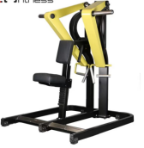
28 | 哈克深蹲器械 | 锻炼部位：大腿/小腿肌肉群，臀部肌群  材质（Q235A)  要有质检合格报告 | 1 | 台 |  |  | 图片 | 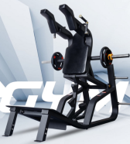
29 | 把手十三件套 | 实心高位低拉杆，实心高位长杆，实心W型高位下拉把手，实心多功能V型下拉杆，实心高位低拉杆，实心高位低拉杆，实心D型拉力杆，实心V型划船把，实心可旋转V划船把，车把手，实心三头肌下，实心马鞍下压把 | 2 | 套 |  |  | 图片 | 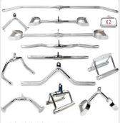
合计（含税）：

注：
- 本项目采用“公开询价”方式进行，《公开询价货物一览表》中所描述的“设备名称”、“规格型号（技术参数）”等信息均为采购人根据自身需求提供的参考数据，除采购人特殊要求外，参与人可根据以上信息在满足采购人要求基础上提供优化方案及所匹配产品，采购人将优先选择性价比高且符合要求的产品。
- 参与人所投商品需要提供品牌、规格型号等真实详细信息，禁止复制采购人所提供的参考参数。
- 参与人所投商品报价应包含税费、运输费、搬运费、整体实施、设计方案或实施方案、安装调试费、售后服务等一切费用。

此封面应作为响应文件封面并由参与人自行填写

需独立密封
公开询价响应文件

商 务 部 分
Business part

（正本/副本）

项 目 名 称：
项 目 编 号：
参与人名称 ：（全称并加盖公章）
日 期 ：

1-1、询价响应函
致：广州市白云工商技师学院
根据贵学校编号为 项目名称为 的公开询价邀请，本签字代表 （全名、职务）正式授权并代表我方 （参与人公司名称）提交下述文件。
(1) 报价一览表
(2) 参与人资质证明
据此函，签字代表宣布同意如下：
1.所附详细报价表中规定的应提供和交付的货物及服务报价总价（国内现场交货价）为人民币 ，即 （中文表述），交货期为 天 。
2.同意参加本项目的报价，并已详细审查全部公开询价文件，包括修改文件（如有的话）和有关附件，将自行承担因对全部询价文件理解不正确或误解而产生的相应后果。
3.保证遵守公开询价文件的全部规定，所提交的材料中所含的信息均为真实、准确、完整，且不具有任何误导性。
4.同意按公开询价文件的规定履行合同责任和义务。
5.同意提供按照贵方可能要求的与其公开询价有关的一切数据或资料
6.完全了解本项目是贵方自有资金而非财政性资金组织的采购，并接受贵方按企业内部规定的标准进行的评定，以及完全理解贵方不一定要接受最低的报价作为成交价。

参与人（公司全称并加盖公章）：
参与人授权代表签字：
电 话： （手机号码）
日 期： 年 月 日

1-2、报价一览表

参与人：（公司全称并加盖公章） 项目编号：
货币单位：元
序号 | 设备名称 | 规格型号 | 技术参数 | 单位 | 数量 | 单价（元） | 总价（元） | 是否提供视频演示或图片 | 备注
1 |  |  |  |  |  |  |  | 是/否
2 |  |  |  |  |  |  |  | 是/否
3 |  |  |  |  |  |  |  | 是/否
4 |  |  |  |  |  |  |  | 是/否
5 |  |  |  |  |  |  |  | 是/否
6 |  |  |  |  |  |  |  | 是/否
7 |  |  |  |  |  |  |  | 是/否
8 |  |  |  |  |  |  |  | 是/否
注：
- 参与人须对《公开询价货物一览表》中所有清单进行报价，不可选择性报价，否则采购人视参与人未按要求进行实质响应。
- 参与人所投商品需要提供品牌、规格型号尺寸、材料参数等真实详细信息。请注明备货期、工期、质保年限及售后服务。否则将视为没有实质性响应。
- 参与人所投产品单价为含税固定不变价，包含乙方将货物运送安装至甲方指定位置并经甲方验收合格所有费用，包括但不限于成本及利润、税费、运输费、包装费、保险费、仓储费、损耗费、装卸搬运费、辅材费、整体实施、调试以及后续全部相关费用，包括但不限于后续的到货检验、保修和维修等一切费用。
- 此报价一览表中的设备名称、品牌型号、数量、技术参数应与技术部分《所投产品详情/方案介绍》保持一致。但技术部分《所投产品详情/方案介绍》中不能填写价格。

参与人授权代表（签字或盖章）：
日 期：

1-3营业执照
广州市白云工商技师学院：
现附上由 （签发机关名称）签发的我方法人营业执照副本复印件，该执照业经年检，真实有效。

参 与 人（全称并加盖公章）：
参 与 人代表签字：

日 期：

1-6业绩汇总表

参与人：（全称并加盖公章） 项目编号∶
合同  编号 | 销售货物名称、规格 | 数量 | 合同  总金额 | 合同签订日期 | 交货  日期 | 用户名称和地址 | 联系方式

特别提醒：
- 参与人必须提供3年3个以上同类项目销售和良好的售后服务应用成功案例,并附合同、付款凭证或发票，少于3个或不提供，可能会影响最终得分。
2、参与人承诺，以上业绩均真实有效，若有虚假，同意按无效处理。

参 与 人（全称并加盖公章）：
参 与 人代表签字：

日 期：

此封面应作为响应文件封面并由参与人自行填写

需独立密封
公开询价响应文件

技 术 部 分
Technical part

（正本/副本）

项 目 名 称：
项 目 编 号：
参与人名称 ：（全称并加盖公章）
日 期 ：

2-1所投产品详情/方案介绍
参与人：（全称并加盖公章） 项目编号：
序号 | 物资名称 | 品牌、规格、型号 | 具体技术参数 | 单位 | 数量 | 是否提供视频演示或图片
1
2
3
4
5
特别说明：
- 参与人所投商品需要提供品牌、规格型号尺寸、材料参数等真实详细信息。请注明备货期、工期、质保年限及售后服务。否则将视为没有实质性响应。
- 所投产品详情部分是参与人根据采购人《公开询价货物一览表》及现场踏勘等情况进行的技术响应。参与人不得在以上表格内出现所投产品的价格，否则视为无效响应文件，可能会被淘汰，参与人承担因此造成的所有责任，采购人和采购单位不承担任何责任。
参 与 人（全称并加盖公章）：
参 与 人代表签字：
日 期：

2-2货物说明一览表

参与人：（全称并加盖公章） 项目编号∶
逐项答复
注意事项：
（1）参与人根据《公开询价货物一览表》及现场踏勘等情况在满足采购人要求基础上提供所投方案及所匹配产品，并在《货物说明一览表》中逐项予以答复。说明是否能满足要求，该说明可包括图片、说明书、技术特征、现场性能及要求、功能列表等，以便评委会能对参与人所提供的产品做出准确判断和评估。
（2）若《货物说明一览表》响应内容与询价文件的要求有不同时，应逐条列在偏离表中。

参 与 人（全称并加盖公章）：
参 与 人代表签字：
日 期：

2-3技术规格偏离表
参与人：（全称并加盖公章） 项目编号∶
序号 | 物资名称 | 品牌、规格、型号 | 询价文件中的技术参数要求 | 数量 | 具体技术参数响应情况 | 正偏离/完全响应/负偏离 | 偏离情况详细说明
1
2
3
4
5
6
7
8
9
10

特别说明：
1）本表格内容作为技术评审结果的重要依据，所有参与人务必真实、完整地填写全部内容；
2）本表格中“产品名称、品牌规格型号、数量、具体技术参数响应情况”等内容，应与《2-1所投产品详情/方案介绍》中一致；
3）参与人所提交的所有响应文件中，关于第2）条所涉及的内容中如出现任何不一致的描述，有可能导致响应文件无效、评分结果失效、参与人被淘汰等情况，参与人对此承担所有责任，采购人和采购单位不承担任何责任。

参 与 人（全称并加盖公章）：
参 与 人代表签字：
日 期：

2-4交付文件
需要交付的文件和资料：依据项目需求，须包括但不限于以下内容（格式自定）：
- 方案类：项目规划及设计、建设/施工图纸及方案等；
- 排产计划及交付方案类：主要部件的生产进度、成品的出厂时间、物资完成检验的时间节点、项目标的交付时间节点（包括安装/组装、施工等）；
- 质量保证类：质量合格证明、质检报告等；
- 变更类文件：变更单等；
- 手册类：设备布置/设备调试/设备使用手册等。

2-5售后服务方案
售后服务须包括但不限于以下内容（格式自定）：
1、质保及免费保修期；
2、应急维修时间安排；
3、维修地点、地址、联系电话及技术服务人员；
4、详细的维修/保养服务收费标准；
5、培训或服务方案；
6、其它服务承诺；

参 与 人（全称并加盖公章）：
参 与 人代表签字：
日 期：

2-6 参与人提交的其它资料
参与人还可提供以下资料：
- 参与人和代理产品厂商获取的质量体系、环境保护体系以及其他行业要求相关的资质认证证书，并附带可验证的方式，如网站链接等。
- 参与人与其经营业务相关的安全、职业健康与环保行政许可。
- 参与人近5年与环保、安全和职业健康相关的行政处罚情况。
- 参与人近5年环保、安全与职业健康事故数量。
- 授权经销商或代理商证明材料复印件。
- 响应文件要求提供的其它资料等。

